Vértessomlói Polgárőr Egyesület Khs
2823 Vértessomló Rákóczi Ferenc utca 63
+36 (70) 315 3099
vertessomloipolgarorseg@gmail.com

JÓ TANÁCSOK SZABADTÉRI PROGRAMOKNÁL
- Fontos, hogy jól válaszd meg barátaidat!
- A vakáció ideje alatt a szórakozási lehetőségek nagyobbak. A szabadtéri koncertek, az éjszakai rendezvények sorozata várja az érdeklődőket
- Ezért sötétedés után ne járj egyedül az utcán, inkább kérd meg, hogy kísérjenek el. /szülő, rokon/
- Ha erre nincs lehetőség, akkor mindig annyival több pénzt tarts magadnál, hogy legyen lehetőséged taxival hazautazni.
- Szüleid tudta nélkül ne menj sehová, mert ha baj van, nem tudnak segítségedre sietni.
- Lehetőleg olyan helyen közlekedj, ahol sok ember jár. A rövidebb út sokszor veszélyesebb.
- Ne hordj feltűnő és drága ékszereket, mert megtámadhatnak érte.
- Amennyiben nagyobb összeget kell magadnál tartanod, míg fel nem használod szorosan tartsd magadnál (pl. belső zsebben, nyakba akasztható pénztárcában.)
- Feleslegesen ne hordd magaddal a bankkártyádat. Ha ez elkerülhetetlen, a "PIN kódot" külön kezeld.
- Lakáskulcsodat ne tartsd feltűnő helyen /nyakadban, öveden, stb./, mert felfigyelhetnek rá és amikor be szeretnél menni a lakásba, megtámadhatnak, amivel a testi épséged és a lakásban lévő értékek is veszélybe kerülhetnek.
- Ne kerülj átmeneti pénzzavarba, hogy kölcsön kelljen kérned, hisz a kölcsönt vissza kell fizetni, és ha ez nem történik meg időben, akkor akár a testi épséged is veszélybe kerülhet.
- Tömegközlekedési eszközökön jobban figyelj értékeidre, (az övtáska nyílása szem előtt legyen). Gyakori a zsebtolvaj a piacokon, bevásárló központokban, pályaudvarokon.
- Figyelj a közlekedési szabályok betartására is. Mozgó járműre soha ne szállj fel, se le, mert akár az életedbe is kerülhet a meggondolatlanság. Inkább várd meg a következő buszt, hisz az egészség sokkal fontosabb mindennél.
- Ne fogadj el semmit idegenektől!
- Ne kóstolj meg semmi bizonytalan eredetű anyagot!
- Ha eltévedtél, ne szégyellj segítséget kérni.
- Ha valami szokatlant tapasztalsz, ami számodra furcsa, vagy érthetetlen, feltétlenül beszéld meg valakivel.
- Soha ne szállj be idegen autójába!
- Ne stoppolj! Borzasztóan veszélyes!
- Külföldi állampolgárokkal történő ismerkedés számos veszélyforrást rejt. A nyelvtanulás szempontjából nagyon hasznos, de nem lehet tudni, hogy milyen okból kezdeményeznek ismerkedést.
- Ha mégis valamilyen problémád lenne, akkor kérj segítséget az ismert, ingyenesen hívható telefonszámon: 112. Ne feledd: csak akkor tárcsázd, ha feltétlenül szükséges, mivel a szórakozásból lefoglalt vonal, mások életébe kerülhet!!!


JÓ TANÁCSOK SZABADTÉRI PROGRAMOKNÁL

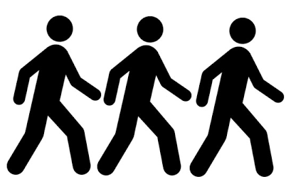 | Este sötétedés után ne járj egyedül az utcán, inkább kérd meg, hogy kísérjenek el!  / Szülő, barát, rokon /
Ne tarts magadnál sok készpénzt vagy egyéb értékesebb vagyontárgyat. |  | 
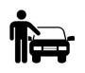 | Ne ülj be idegen gépjárműbe!  Ne menj el idegennel!
Ne hagyd őrizetlenül, Italod – ételed  Ne fogadj el idegentől ajándékot, csokoládét, cukrot, italt,  bélyeget, tablettát! |  | 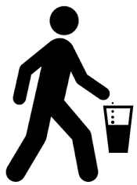
 | Ha lehet, ne egyedül és ne gyalog indulj haza, használd a tömegközlekedést, vagy hívj taxit!  A tömegközlekedési eszközökön vigyázz értékeidre!
HA BAJBAN VAGY HÍVJÁL SEGÍTSÉGET,
HA KELL, KIABÁLJ !

KÖZPONTI SEGÉLYKÉRŐ: 112
2025.10.31.

